**数据结构实验报告**

**学号：____CST17037_____ 姓名：___陈锟___**

# 实验题目

串

# 实验要求

掌握串的定长顺序存储结构上实现串的各种操作

了解串操作的应用方法和特点

编写一段代码判断给定的模式是否为两个主串的公共子序列

# 方案设计

程序分为多个模块:

单链表模板类 SinglyList,实现链表的算法模板类

方法类F，继承单链表类，为具体实现功能拓展

主函数，创建对象并调用方法进行测试

# 方案实现

顺序表模板类SinglyList:

保护型成员:

链表当前长度int length;

单链表表头 Node<T> *head;

公有型成员:

SinglyList();初始化数据

~SinglyList();删除链表，循环调用delNode()函数依次释放所有节点

void insertNode(int num, Type d);将节点d插入到第num位

void delNode(int num);删除节点num，并释放内存空间

Type getNode(int num);获取第num个节点的节点信息

方法类F 公有型继承SinglyList类

新增两个公有型函数

Void display();遍历链表，依次打印所有节点信息

Bool judgeRule();判断函数，根据题目给定规则，从单链表头部出发，记录当前节点序号，依次将当前节点对应值与下一节点序号比较，若符合当前值等于下一节点序号的三倍，则判断下一个节点，否则返回false。若判断至链尾且没有返回，则返回true

主函数

使用循环语句，创建多个测试案例，包含不同长度的正确案例及错误案例

最后同时留有手动案例测试，可输入案例数量进行手动输入案例测试。

# 调试分析

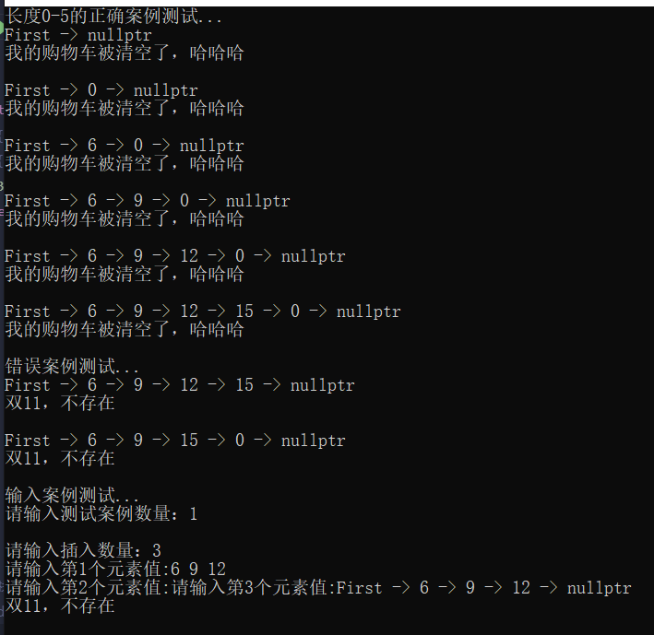

# 实验收获

复习链表的一些基本操作